**Sprawozdanie z laboratorium nr 3 z przedmiotu**

**Metody obliczeniowe w nauce i technice**

**Przemysław Kleszcz**

**Informatyka II st. Niestacjonarne**

**Zadanie 1** Program NS – 2D przepływy lepkie nieściśliwe (równania Naviera-Stokesa).

**- Data_cav**

Solve: 20

twodim

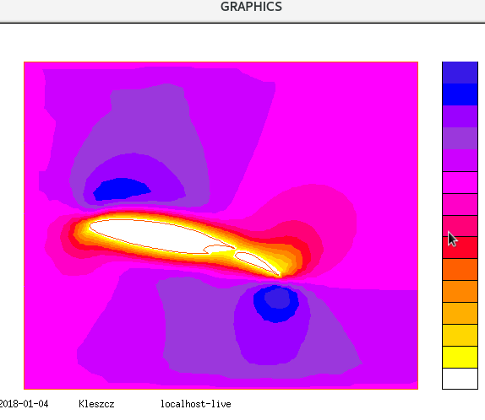

comp=1 –prędkość ux

Solve: 20

Tridim

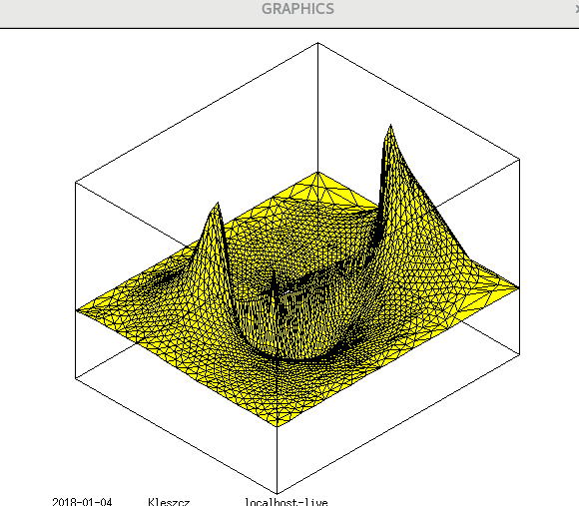

comp=2 -prędkość uy

- **Data_step**

Solve:10

Twodim

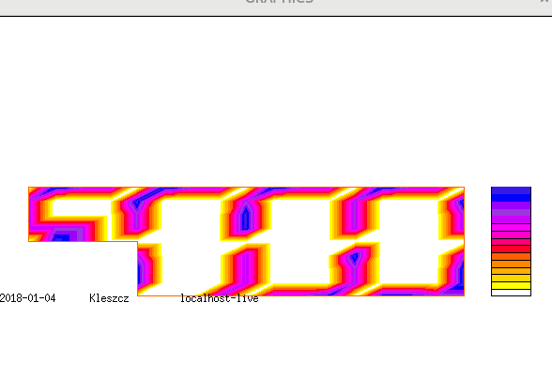

comp=3 -ciśnienie p

Solve:10

Tridim

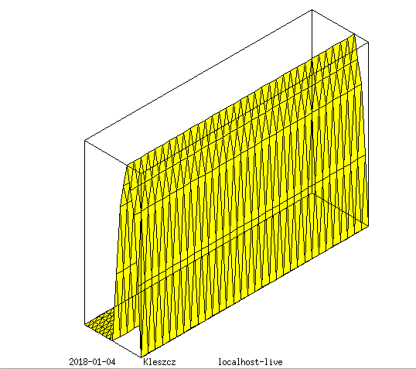

comp=2 -prędkość uy

**Zadanie 2** Program EM – 2D równania elektryczności (Maxwella) harmoniczne w czasie.

- **Data_cyl**

Omega: 1.0

Cyl 4

Angle: 180

Adapth

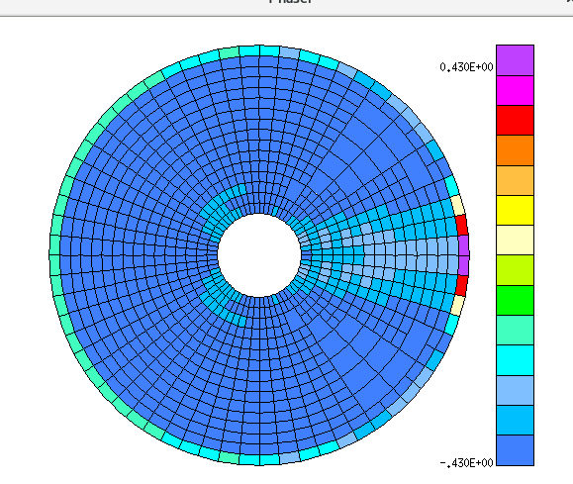

**Comp= 1 -rzeczywiste pole elektryczne Ex**

Omega: 1.0

diff 3

Angle: 120

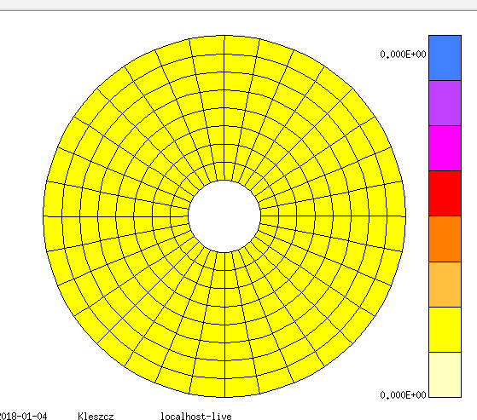

comp= 2 -rzeczywiste pole elektryczne Ey

**- Data_dipol3**

Omega: 0.5

Dipol 4

Angle: 120

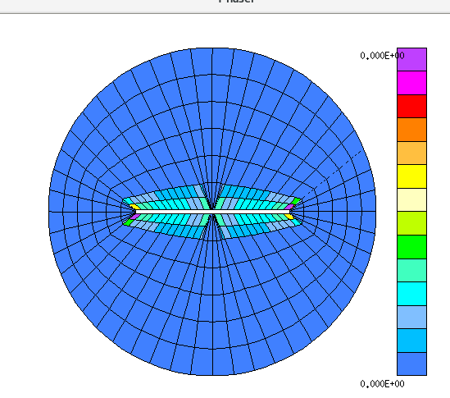

Comp = - 1 -urojone pole elektryczne Ex

Omega: 0.5

Dipol 4

Angle: 120

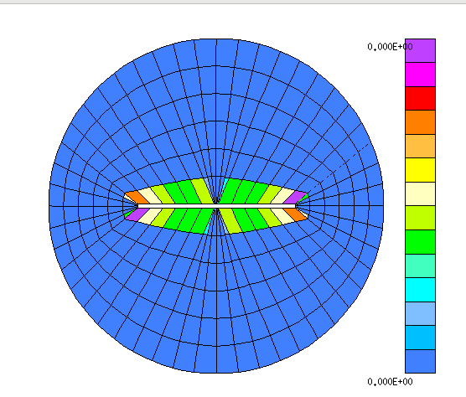

comp=-2 -urojone pole elektryczne Ey

**Zadanie 3** Program LE – 3D liniowa sprężystość

**- Data_cone**

Comp=101

Twodim

Adapth: 5

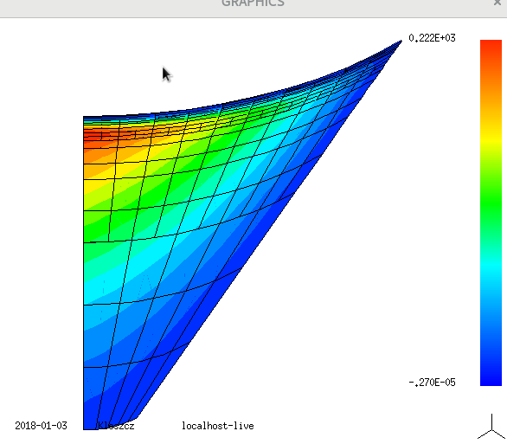

comp=101 -przemieszczenia ux

Comp=105

Twodim

Adapth: 5

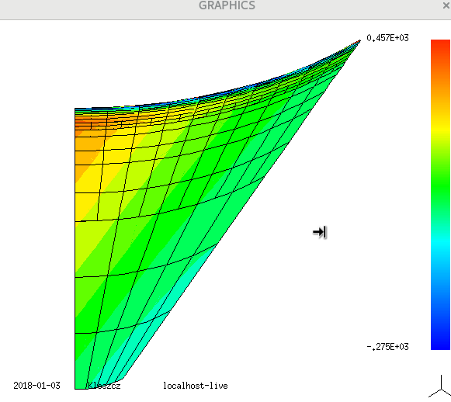

comp=105 naprężenia σyy

**- Data_Plate**

Comp=103

Twodim

Adapth: 6

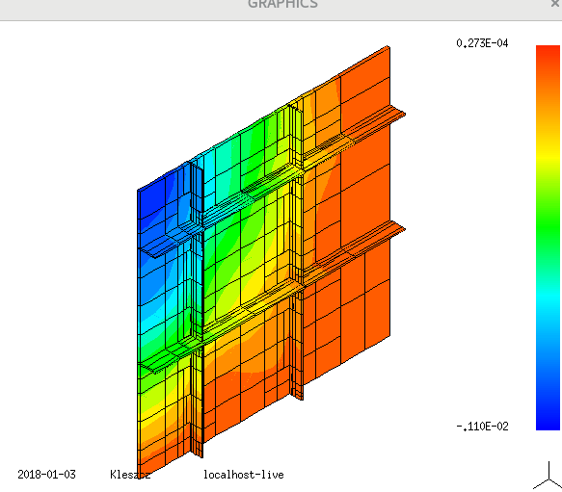

comp=103 -przemieszczenia uz

Comp=106

Twodim

Adapth: 6

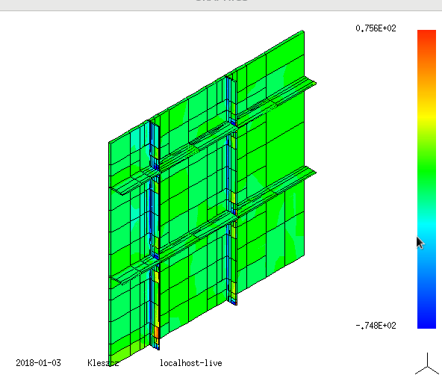

comp=106 naprężenia σzz

**Zadanie 4** – Program BEM – 2D całka brzegowa dla równań  
Maxwella

- **Data_rect**

Omega = 15

Set incydent angle: 200

Comp=-1

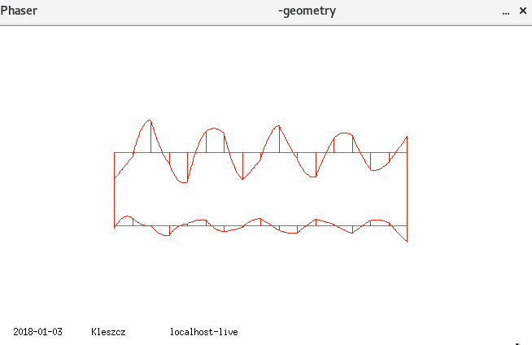

Urojony prąd elektryczny Jx

Omega = 18

Set incydent angle: 300

Comp=2

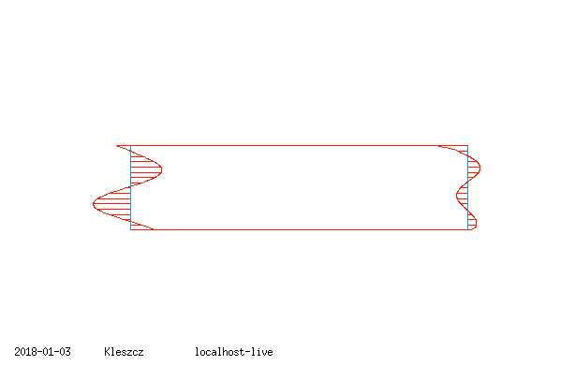

Rzeczywisty prąd elektryczny Jy

**- data_squate**

Omega = 11

Set incydent angle: 110

Comp=1

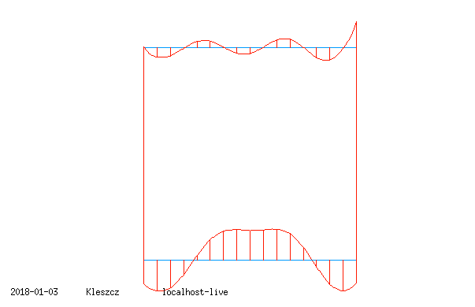

Rzeczywisty prąd elektryczny Jx

Omega = 20

Set incydent angle: 360

Comp=-2

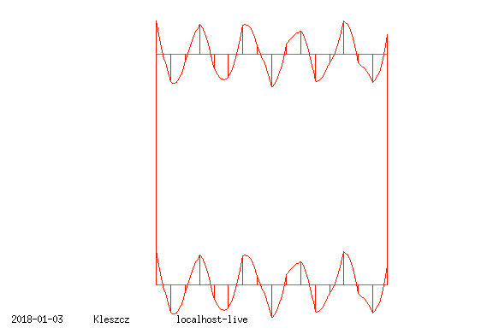

Urojony prąd elektryczny Jy

NS – Przepływy nieściśliwe równanie Naviera-Stokes

EM - Równania Maxwella – harmoniczne w czasie

$\left\{\begin{aligned}XE=−iωʋH→H=\frac{−1}{iωʋ}∗E \\ XH=iωԑH+σE+J\end{aligned}\right.$

LE- Liniowa Sprężystość

$\left\{\begin{aligned}\begin{aligned}\frac{−σij}{xi}=fi \\ ∈_{ij}=\frac{1}{2}\left(\frac{ui}{xj}+\frac{ui}{xj}\right) \\ σij=2u∈_{ij}+λ∈_{kk}+δ_{ij}\end{aligned} \\ ʋ=ʋ \\ δ_{ij}=t_{i}\end{aligned}\right.$